NJB-6000-1型内燃螺栓扳手

使 用 说 明 书

使用前请仔细阅读说明书

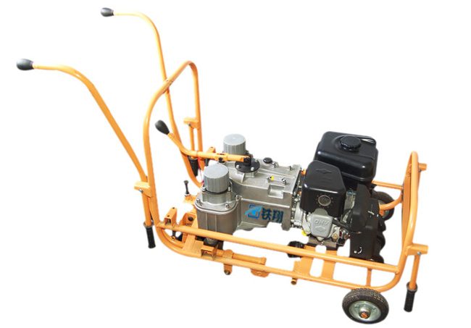

一、适用范围:
NJB-6000-1型内燃螺栓扳手适用于铁路线路轨枕螺栓螺母的旋松和紧固作业。
该机为双套筒同时作业，反向扭矩超大于600N·m，可以旋松各种锈蚀螺栓，工作效率高。同时改冲击扭矩为静扭矩，使作业过的钢轨扣件压力误差小；换向灵活，控制集中，操作简便，是大量繁杂的松、紧螺栓作业不可缺少的必备设备。

二、主要技术参数:
汽油机功率（ps）： | 6.0
排量（cc）： | 205
旋紧扭矩调整范围(N.m)： | 80-350
最大旋松扭矩(N.m)： | ≥600
工作套筒转速(r/min)： | 110-120
套筒中心距（mm）： | 214
工作套筒行程(mm)： | 70
工作效率（颗/秒）： | 2/8
主机质量（Kg）： | 86
包装箱尺寸（mm）： | 1200×600×900

三、基本结构与工作原理:
工作原理：由汽油机驱动，带动齿轮减速，经过拨叉进行换向，通过圆孤伞齿轮减速，将扭矩传递到牙嵌离合器上，将设定好的扭矩传递给主轴套筒。

四、使用方法与维护:
1、检查传动部分是否灵活，螺纹连接是否松动。
2、拨动换向手柄6，使套筒扳手工作部分处于中间位置（空位）。
3、将减速箱上部油杯及各旋转滑动部分加入润滑油。
4、将辅助支承架插入辅助支承套3内。
5、按发动机操作说明书加入机油和燃油，起动发动机进行短暂空载运转，运转正常后，将油门调到2/3处或最大锁紧即可开始工作。
6、扳动换向手柄6至所需要的旋向松（左侧位置）或紧（右侧位置），对准螺母用手扶持操作把4向下压并套牢螺母，即可对螺母进行拧紧和松开作业。
7、在旋紧时，听见嗒嗒声即可抬起套筒9。
8、停止工作前减小油门，待发动机短暂空转后即可熄火停机。
9、拆下辅助支承架。

五、机具的保养:
1、本机具请指定专人使用，每次使用前，请务必在各旋转处，油杯，加入干净机油，每工作40小时后，将扭矩刻度罩下螺栓松开，向上下离合器,花键轴,铜套中加入二硫化钼润滑脂。
2、扭矩的调整：将扭矩调整手柄5下面的锁紧螺母松开，旋转扭矩调整手柄5，逆时针方向为减小，顺时针为增大，用公斤扳手进行测量，确定后，用锁紧螺母锁紧。出厂时，每台机动扳手调整拧紧力矩约为100～120N·m，如在半径小于650m的曲线地段作业，或者根据现场施工的要求，扭力矩大于150N·m。扭矩弹簧使用一段时间可能疲劳失效须定期调整。
3、本机设计了过扭矩保护键，当旋松螺帽扭矩大于700N·m时，保险键被剪断，从而保护花键轴及机器其它部件不至于过扭矩而损坏。
4、更换保护键：将扭矩刻度罩,上离合器，弹簧拆下，用螺丝刀将下离合器向上撬起，再依次拆下的零件装好，加注二硫化钼润滑脂后，再将扭矩刻度罩拧好。
5、为适应不同规格的钢轨，须对调整螺钉8进行调整，满足不同轨型的高度要求。
注意事项
1、发动机不要作长时间怠速运行。
2、发动机加速要平缓，不要过猛加大油门以免损伤。
3、在搬运过程中小心轻放，以免损坏机具。
4、若长期不用应放置在通风、干燥、无腐蚀性气体的库房内。
5、辅助支承架中间为尼龙接合件，勿用重力压迫，以免断裂。
6、由于轨枕螺栓锚固时，中心距、垂直度都不能完全保证要求，帮操作时有部分螺栓两套向不能同时作业，如轨枕螺栓锚固误差小于10mm时，可同时作业。

六、故障排除:
故 障 现 象 | 产 生 原 因 | 排 除 方 法
扭矩小 | 弹簧老化  扭矩调整手柄松 | 更换弹簧  向下旋紧扭矩调整手柄并锁定
套筒滑动不灵活 | 导向杠无油 | 加注润滑油
主轴不转 | 保护键折断 | 更换保护键
汽油机难启动 | 参照汽油机说明书

产品装箱单
产品名称 |  | 内燃螺栓扳手 | 型号 | NJB-6000-1
出厂日期 |  |  | 质检员
序号 | 附件名称 |  | 数量
1 | 产品说明书 |  | 1份
2 | 产品合格证 |  | 1份
3 | 主机 |  | 1台
4 | 内燃机说明书及工具 |  | 1套
5 | 钩扳子80-90 |  | 1把
6 | 辅助支架 |  | 1件
7 | 内六角扳手 6 |  | 1件
8 | 保护键 6×12 |  | 4件
备注：
公司秉承“以客户为本，以诚信为基”，以严谨、求精、创新的经营理念，以专业的品质，专业的服务，为客户提供专业的产品解决方案和优质、可靠的售后服务。

